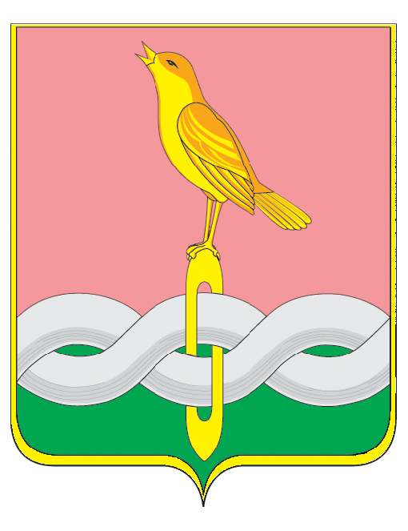
СОВЕТ НАРОДНЫХ ДЕПУТАТОВ
СОБИНСКОГО МУНИЦИПАЛЬНОГО ОКРУГА
ВЛАДИМИРСКОЙ ОБЛАСТИ

Р Е Ш Е Н И Е

29.12.2025 № 110/21

О назначении публичных слушаний по рассмотрению проекта планировки и проекта межевания территории, расположенной по адресу: г. Лакинск, пр-т Ленина, земельный участок № 13

Рассмотрев представление главы округа, в связи с обращением граждан, в соответствии с Градостроительным кодексом Российской Федерации, Федеральным законом от 06.10.2003 № 131-ФЗ «Об общих принципах организации местного самоуправления в Российской Федерации», Законом Владимирской области от 26.04.2024 № 35-ОЗ «О преобразовании всех поселений, входящих в состав муниципального образования Собинский район, путем их объединения во вновь образованное муниципальное образование и наделении его статусом муниципального округа и признании утратившими силу отдельных законов Владимирской области», руководствуясь статьей 28 Устава Собинского муниципального округа Владимирской области, Совет народных депутатов Собинского муниципального округа Владимирской области р е ш и л:

1. Назначить проведение публичных слушаний по рассмотрению проекта планировки и проекта межевания территории, расположенной по адресу: г.Лакинск, пр-т Ленина, земельный участок № 13.
2. Публичные слушания провести в соответствии с Градостроительным кодексом Российской Федерации и Порядком организации и проведения публичных слушаний по вопросам в сфере градостроительной деятельности на территории Собинского муниципального округа Владимирской области, утвержденным решением Совета народных депутатов Собинского муниципального округа от 27.11.2024 № 110/10, в течение одного месяца со дня оповещения жителей муниципального образования об их проведении до дня опубликования заключения о результатах публичных слушаний.
3. Экспозиции проекта, указанного в пункте 1 настоящего решения, провести в администрации Собинского муниципального округа Владимирской области, расположенной по адресу: г. Собинка, ул. Садовая, д. 4, 4 этаж, и Лакинском территориальном отделе, расположенном по адресу: Собинский муниципальный округ, г. Лакинск, ул. Горького, д. 20.
4. Экспозиции открыть в день оповещения жителей о начале публичных слушаний. Режим работы с 08.00 до 12.00, с 13.00 до 17. 00 (по рабочим дням).
5. Проект, указанный в пункте 1 настоящего решения, разместить на официальном сайте органа местного самоуправления Собинского муниципального округа (https://sbnray.ru/).
6. Провести собрание участников публичных слушаний 14 января 2026 года в 10.00 часов в здании Лакинского территориального отдела, расположенного по адресу: Собинский муниципальный округ, г. Лакинск, ул. Горького, д. 20.
7. Определить администрацию Собинского муниципального округа уполномоченным на проведение публичных слушаний.
8. Предложения и замечания по вопросу, указанному в пункте 1 настоящего решения, вносятся в период проведения экспозиций:
8.1. в письменной или устной форме в ходе проведения собрания участников публичных слушаний;
8.2. в письменной форме в адрес администрации Собинского муниципального округа Владимирской области по адресу: 601204, г. Собинка, ул.Садовая, д.4, кабинет 36.
Прием письменных предложений прекращается в 17.00 часов в день, предшествующий дню проведения собрания участников публичных слушаний (с учетом рабочих дней).
8.3. в форме электронного документа, подписанного электронной подписью в соответствии с требованиями Федерального закона от 6 апреля 2011 года № 63-ФЗ «Об электронной подписи» в адрес администрации Собинского муниципального округа на e-mail: post@sbnray.ru;
8.4. с использованием платформы обратной связи на едином портале в федеральной государственной информационной системе «Единый портал государственных и муниципальных услуг (функций)»;
8.5. посредством записи в книге (журнале) учета посетителей экспозиции проектов, подлежащих рассмотрению на публичных слушаниях.
9. Решение вступает в силу со дня его принятия и подлежит официальному опубликованию.

Председатель Совета  народных депутатов округа  И.Б. Тишкина | Глава округа  А. В. Разов

